INSTRUMENTS DE MUSIQUE

L’accordéon=
La batterie=
La flute=
La guitare=
L’harmonica=
Le piano=
Le saxophone=
Le violon=

- Trouve les mots.
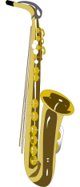

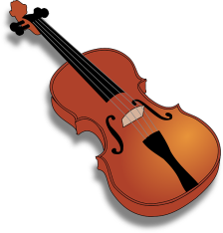
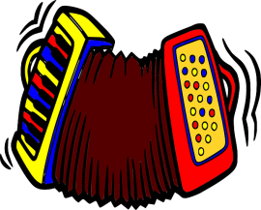
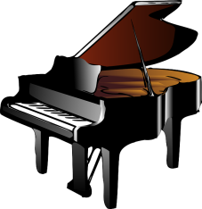
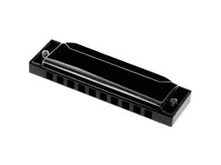

………… ………….. …………… …………… ………………. …………….
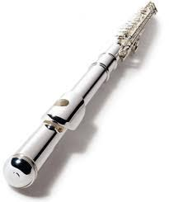
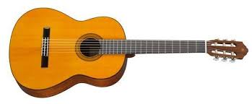

…………………… ……………………..

- Trouve la faute
baterie ………………………
fluite ……………………...
saxofone …………………….
violan …………………….
harmonaqua ……………………

- Compléte les phrases.

Αρχή φόρμας

Ludo adore le rock ! Il joue de la .
Nicolas et Marie aiment la musique classique ! Il joue du et elle joue du .
Julie aime le jazz ! Elle joue du .
Mon père aime le tango ! Il joue de l’
Τέλος φόρμας

ΕΡΓΑΣΙΕΣ ΓΙΑ ΤΟ ΣΠΙΤΙ:
- Συμπληρώνω τις ασκήσεις τις ασκήσεις.
- Μαθαίνω τα μουσικά όργανα.

